NPO法人日本ソーシャルバスケットボール協会・主催
エンジョイカップ2025大会関東交流
参加申し込み用紙【チーム用】
【 宛 先 】
〒290-0193 千葉県市原市うるいど南４－１
帝京平成大学 健康医療スポーツ学部
作業療法コース 鎗田英樹まで
Mail : h.yarita@thu.ac.jp FAX : 0436-74-6015
個人参加は
QRコード
から
お申込み
下さい
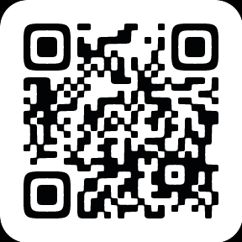

必要事項を記入の上郵送、FAX、メールにてお申し込みください。
メ切り 2025年5月10（土）必着
代表者  （連絡先） |  | TEL
代表者  （連絡先） |  | E-MAIL
所属団体
住所
チーム名 |  |  | チーム  カラー | 色
支援者選手の方は、支援者枠に〇をつけてください
支援者  枠 | No | 氏名 | 性別 | 年齢
監督または
代表者
 | 2
 | 3
 | 4
 | 5
 | 6
 | 7
 | 8
 | 9
 | 10
 | 11
 | 12

